Сообщение о возможном установлении публичного сервитута
В соответствии со ст. 39.42 Земельного кодекса Российской Федерации администрация Окуловского муниципального района информирует правообладателей земельных участков о возможном установлении публичного сервитута по ходатайству ПАО «Россети Северо-Запад» сроком на 10 лет с целью реконструкции и эксплуатации объекта электросетевого хозяйства ВЛ-10 кВ Л-40 ПС 330 кВ Окуловская по титулу «Реконструкция ВЛ-10 кВ Л-40 ПС 330 кВ Окуловская, ВЛ-10 кВ Л-5, Л-10 ТПС 110 кВ Угловка в Окуловском районе Новгородской области (ориентировочная протяженность участков ЛЭП 2,8 км) (Соглашение о компенсации №КРП-НОВ-00008/24 рег 630/519/24 от 18.10.2024г. с ООО «ВСМ Две Столицы»). 3 этап – Строительство участка Валдай ВСМ (вкл.) – Выползово ВСМ (вкл.)», общей площадью 11862 кв.м., в том числе:
- на часть земель, государственная собственность на которые не разграничена, в кадастровом квартале 53:12:1509003, местоположение: Новгородская область, Окуловский муниципальный район, площадью 2043 кв.м.;
- на часть земель, государственная собственность на которые не разграничена, в кадастровом квартале 53:12:1509002, местоположение: Новгородская область, Окуловский муниципальный район, площадью 120 кв.м.;
- на часть земельного участка с кадастровым номером 53:12:1509003:70, расположенного по адресу: Новгородская область, р-н Окуловский, Окуловское лесничество, Окуловское участковое лесничество, лесные квартала 43, 54, 44, 55, 144, 146, 147, 65, 66, 148, 149, 155, 154, 145, площадью 7282 кв.м.;
- на часть земельного участка с кадастровым номером 53:12:1509003:214, расположенного по адресу: Российская Федерация, Новгородская область, Окуловский муниципальный район, площадью 2417 кв.м.
Графическое описание местоположения границ публичного сервитута:
Публичный сервитут для реконструкции и эксплуатации объекта электросетевого хозяйства ВЛ-10 кВ Л-40 ПС 330 кВ Окуловская по титулу «Реконструкция ВЛ-10 кВ Л-40 ПС 330 кВ Окуловская, ВЛ-10 кВ Л-5, Л-10 ТПС 110 кВ Угловка в Окуловском районе Новгородской области (ориентировочная протяженность участков ЛЭП 2,8 км) (Соглашение о компенсации №КРП-НОВ-00008/24 рег 630/519/24 от 18.10.2024г. с ООО «ВСМ Две Столицы»). 3 этап – Строительство участка Валдай ВСМ (вкл.) – Выползово ВСМ (вкл.)».
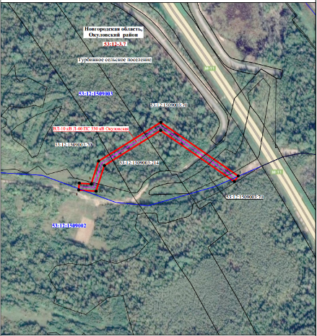
Сообщение о поступившем ходатайстве об установлении публичного сервитута размещено на официальном сайте муниципального образования «Окуловский муниципальный район» в информационно-телекоммуникационной сети «Интернет».
Схема территориального планирования Окуловского муниципального района, утверждена решением Думы Окуловского муниципального района от 26.12.2012 №187.
Генеральный план Окуловского городского поселения, утвержден решением Совета депутатов Окуловского городского поселения от 22.11.2017 №95.
Информация об утвержденных документах территориального планирования, документация по планировке территории, программа комплексного развития систем коммунальной инфраструктуры Окуловского городского поселения размещена на официальном сайте муниципального образования «Окуловский муниципальный район» в информационно-телекоммуникационной сети «Интернет».
Заинтересованные лица в течение пятнадцати дней со дня опубликования настоящего сообщения могут ознакомиться с поступившим ходатайством об установлении публичного сервитута и прилагаемым к нему описанием местоположения границ публичного сервитута по адресу: в Администрацию Окуловского муниципального района по адресу: Новгородская область, Окуловский район, г.Окуловка, ул.Кирова, д.6, каб.23, контактный телефон (81657) 21-400, по рабочим дням с 08.00 до 17.00, перерыв на обед с 13.00 до 14.00.
Правообладатели земельных участков, в отношении которых испрашивается публичный сервитут, если их права (обременения права) не зарегистрированы в Едином государственном реестре недвижимости, могут обратиться с заявлением об учете их прав на земельные участки с приложением копий документов, подтверждающих эти права в Администрацию Окуловского муниципального района в рабочие дни с 8.00 до 13.00 и с 14.00 до 17.00 ч., по адресу: Российская Федерация, Новгородская область, Окуловский район, г.Окуловка, ул.Кирова, д.6, контактный телефон (81657) 21-400. Последний день подачи заявления 09 октября 2025 года.

